福建省政府出國報告
出國類別：訪問

福建省政府訪問菲律賓、印尼等閩籍僑社(胞)活動

服務機關：福建省政府
職稱姓名：主席薛承泰、組長張金成
秘書陳國興
出國地區：菲律賓、印尼
出國期間：2011年8月11日至16日
報告日期：2011年8月25日
摘要：
本府依年度施政計畫辦理訪問東南亞僑社活動，由 主席與縣長李沃士、縣議會議長王再生及省、縣府人員及銘傳語文學院院長陳德昭，將前往菲律賓、印尼等地僑社展開一連六天的訪問行程，以及廣邀旅居東南亞鄉僑返金參與第四屆金門日活動，展現海內外金門人團結氣象、發揮金門人凝聚力與濃厚鄉情，同時也基於落實服務旅外鄉親，藉由與海外各華僑社團互動及交流等，瞭解各地鄉親需求，鼓勵事業卓越賢達返鄉投資及期以繁榮金門。
此次，前往東南亞僑社拜會訪問活動，於11日上午八時三十分，從金門搭機前往台北後，於下午一時由中正機場搭機啟程；此行，將拜會菲律賓金門同鄉會、菲律賓宿霧金門同鄉會、印尼雅加達金門互助基金會、印尼泗水金門會館、印尼東加麻里巴板金門同鄉會等僑社。藉以了解鄉僑生活概況，加強聯繫服務，鼓勵回國參與建國一百年及第四屆世界金門日相關活動。
訪問期間與鄉僑雙向溝通，薛主席適時宣導政府施政計畫及家鄉各項建設發展情形，鼓勵鄉僑返鄉參與建設和投資、鼓勵率其子弟返鄉省親、以了解家鄉、增進鄉僑對國家之向心。鄉僑允諾將率子弟返鄉省親，並持續關懷家鄉、熱愛國家，適時返鄉投資，以繁榮家鄉經濟與建設。
僑領長年來組織與支持僑社，以僑社為中心發展出多元的團體（主要為商會），影響力與日俱增，說明僑胞們打拼與團結的精神；尤其是鼓勵後輩組團回鄉省親尋根，認同家鄉之情，更令人尊敬不已。
目次
壹、目的…………………………………………………………………………1
貳、參加團員……………………………………………………………………1
參、訪問日期及地點……………………………………………………………1
肆、訪問活動過程………………………………………………………………2
伍、心得…………………………………………………………………………12
陸、建議…………………………………………………………………………13

- 目的：為表關懷閩籍僑社(胞)，藉以了解鄉僑生活概況，加強聯繫服務；
與鄉僑雙向溝通，適時宣導政府施政計畫及家鄉各項建設發展的情形；鼓勵鄉僑返鄉參與地方建設，並能常率其後代子孫返鄉省親，關懷家鄉、熱愛家鄉，增進鄉僑對國家之向心。
貳、參加團員：主席薛承泰、組長張金成、秘書陳國興。
參、訪問日期及地點：
100年8月11日 臺北-菲律賓
拜會我駐菲律賓代表處、菲律賓金門同鄉會
100年8月12日 菲律賓
拜會南島宿務金門同鄉會
100年8月13日 印尼
拜會我駐印尼代表處、雅加達金門互助基金會
100年8月14日 印尼
拜會泗水的金門會館
100年8月15日 印尼
拜會東加麻里巴板金門同鄉會
100年8月16日 印尼-經新加坡-臺北-金門
肆、訪問活動過程：

由褔建省政府主席薛承泰領隊、金門縣政府、縣議會組成一百年度拜會東南亞僑社訪問團，成員包括有：縣長李沃士、議長王再生、省府組長張金成、秘書陳國興、銘傳語文學院院長陳德昭、縣府機要秘書楊忠強、社會局長方天吉、教育局長李再杭、社會局課長李文堆，縣議會議長助理王志勇、古城國小校長李仁木夫婦等十六人。於八月11日搭機啟程，前往菲律賓、印尼等地僑社展開一連六天的訪問行程，主要目的廣邀旅居東南亞鄉僑返金參與第四屆金門日活動，同時也基於落實服務旅外鄉親，藉由與海外各華僑社團互動及交流等，瞭解各地鄉親需求，鼓勵事業卓越賢達返鄉投資及期以繁榮金門。此次將拜會菲律賓金門同鄉會、菲律賓宿霧金門同鄉會、印尼雅加達金門互助基金會、印尼泗水金門會館、印尼東加麻里巴板金門同鄉會等僑社。
11日下午16時30分抵達馬尼拉，在機場受到菲律賓臺北代表處副代表徐佩勇、菲律賓金門同鄉會理事長林智勇和鄉親的熱忱歡迎。抵達馬尼拉之後，隨即驅車前往菲律賓金門同鄉會參訪，了解當地會務發展和金門鄉親發展現況。
晚間七時，菲律賓代表處設宴歡迎金門訪問團，參與歡迎晚宴的菲律賓金門同鄉會人員有：名譽理事長李健民、現任理事長林智勇、執行副理事長張文堅、副理事長薛芳園、秘書長張漢威等人，以及李縣長成大的校友。
副代表徐佩勇表示他曾在小金門當兵，對金門有一份特別的感情，覺得金門十分適合發展觀光，有機會的話，將會舊地重遊，重溫當年在小金當兵的歲月。
薛主席表示，代表中華民國政府、褔建省政府來馬尼拉向金門僑胞致意，由於此行未安排到依里岸拜會金門同鄉會，也特別向依里岸的金門鄉親致候，也歡迎金門僑胞返鄉走走。縣長李沃士表示，海外的金門鄉親有七、八十萬人，而且在海外打拼有成，是一件非常值得欣慰的事。議長王再生也表示，早年金門鄉僑對於家鄉的經濟貢獻很大，歡迎鄉僑返鄉投資，參與金門的建設。

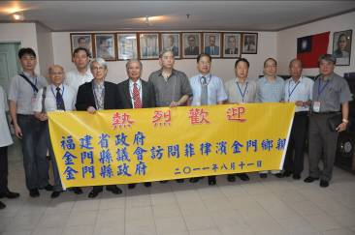

圖上：訪問團拜會菲律賓金門同鄉會，前排由左至由為陳德昭院長、薛主席承泰、議長王再生、理事長林智勇、縣長李沃士、省府組長張金成、副理事長張文堅、李再杭局長、方天吉局長；

圖下、菲律賓代表處設宴歡迎金門東南亞僑社訪問團，省府主席薛承泰（左一）、縣長李沃士（右一）、縣議會議長王再生（右二）致贈禮物，由代表處副處長徐佩勇（左二）接受禮物。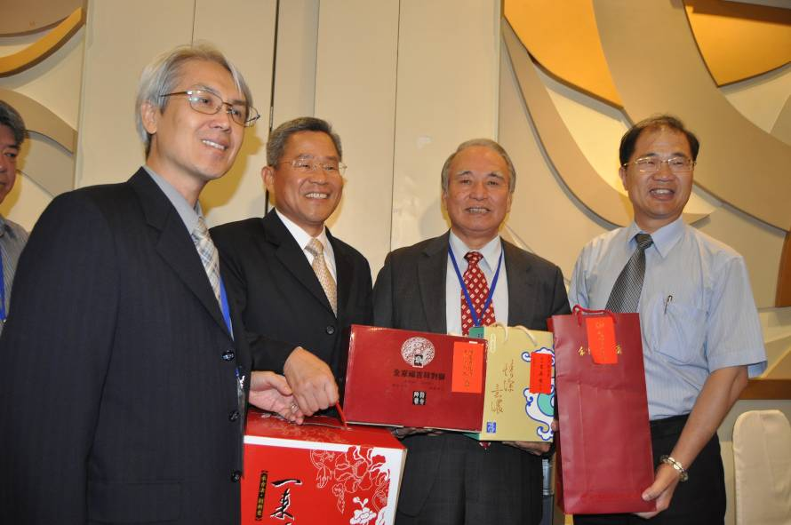

12日上午9時搭機來到有約六百多位金門鄉僑的宿霧拜訪當地的金門同鄉會，在機場受到宿霧金門同鄉會理事長薛鍾秀帶領理事們的熱烈歡迎，隨即，訪問團一行，驅車來到宿霧金門同鄉會拜會，薛主席、李縣長和王議長等人，與在場的宿霧金門鄉僑話家鄉親友及家鄉事，現場洋溢著歡笑，也有金門寄來新的金門圖書，均是鄉僑對家鄉了解的寶貴資訊，看到故鄉一日比一日進展，也感到歡欣不已！

在中午聯誼宴會上高掛我國國旗，展現鄉僑愛國愛鄉的情操。據宿霧金門同鄉會表示，金門鄉僑來到宿霧發展打拼，已有一百多年的歷史，已有五、六代人了，最年輕的是二代、三代鄉僑子弟；目前，金門同鄉會有二百多位會員，而在宿霧的金門鄉僑約有六百人左右，在聯誼宴會中，薛主席向宿霧鄉僑介紹自己讀書、從政和出任省主席的歷程，給在場的鄉僑們認識；同時也表示，這次到宿霧也代表政府和省府與鄉僑見面、致意，薛主席說，看到僑親真是太高興了！主席即席吟頌對聯：「鍾情宿霧浯民秀，春暖花開珠山園」，表達對薛鍾秀和他父親（薛春園）的敬意。主席表示，值逢中華民國建國百年，政府和金門均辦有多項慶祝活動，歡迎宿霧鄉僑踴躍返鄉，共襄盛舉，增進鄉誼。

李縣長致詞表示，此次組團來訪除向鄉僑問好之外，也感受到鄉僑在外打拼的成就；他和薛主席、王議長一同致送邀請帖給宿霧金門同鄉會理事長薛鍾秀，廣邀鄉僑在光輝十月一起返金參加第四屆世界金門日，李縣長也介紹金門近來的建設，他說，在總統馬英九主政之下，以及兩岸交流日益頻繁，金門有了發展的機會，去年小三通人數達一百三十八萬多人，金門機場突破二百萬餘人次，並且在薛主席從中央的協助，爭取建設政策，如金門機場和港口的擴充、去年八月一日金門大學升格、金門大橋興建。李縣長也提到金門正規劃發展醫療，新建綜合醫療大樓正興建中，提升金門鄉親的醫療服務品質；同時也積極推動觀光產業發展，歡迎宿霧鄉僑返鄉走走，也尋求投資的機會。

前任宿霧金門同鄉會理事長薛祖德感性的說，金門訪問團帶來家鄉最新發展的鄉情及進步現況，感到非常的歡喜，也慰藉思鄉之情；他並祝福金門訪問團此行平安、圓滿，成功。

銘傳大學文學院院長陳德昭與鄉僑分享銘傳在金門設校的感想，他說早年為了跑戰亂到台灣，也感受到金門人到台灣就學、工作的辛苦，希望將銘傳大學引進金門，讓金門學子在當地就學工作，並具有國際觀，未來也不會淡忘家鄉。

理事長薛鍾秀也提到鄉僑土地處理問題、返國簽證手續辦理困難等兩項問題，也得到金門縣府即席回應，將會協助鄉僑來處理。
12日下午五時，訪問團從宿霧搭機返抵馬尼拉，並在晚間七時與菲律賓金門同鄉會聯誼，創會會長林克山帶領現任理事長林智勇和理事、鄉僑參加，洋溢著濃濃的鄉情。薛主席也即席唸一首對聯送給林克山和林智勇父子，內容為：「智仁傳家鄉社勇，克難立業堅如山」，來稱讚他們父子在馬尼拉的事業成就。

縣長李沃士表示，早期鄉僑對於家鄉的建設和教育事業貢獻良多，且功不可沒；目前金門正處於發展的關鍵階段，歡迎鄉僑返鄉，參與金門建設誼。另外，菲律賓金門同鄉會也致贈省、縣府及議會紀念牌各一面，以表逹對訪問團來到馬尼拉關心鄉僑的感謝之忱。

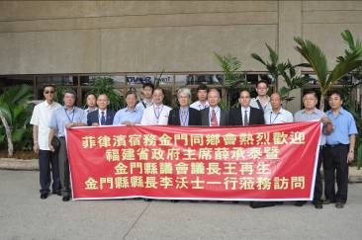

圖上、訪問團與宿霧金門同鄉會理事長薛鍾秀合影；

圖下、薛主席（右一）、縣長李沃士（右二）致送邀請貼給宿霧金門同鄉會，由理事長薛鍾秀（左二）代表接受，歡迎鄉僑返鄉共襄盛舉
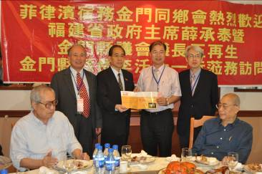

金門訪問團在菲律賓訪問馬尼拉、宿霧兩個金門同鄉會告一段落之後， 13日上午七時三十分，前往菲律賓第二機場搭機前往新加坡轉機，歷經約十小時，在印尼當地時間下午五時四十分抵雅加達；在機場受到臺北經濟貿易代表處組長吳學誠、雅加達金門互助基金會總主席黃進益和當地老少鄉僑的熱烈歡迎，並協助通關，讓訪問團倍感溫馨，也展開在印尼僑社訪程。而在歡迎訪問團到來，有一位金湖鎮下湖村的九旬老鄉僑呂水木由其家人推著輪椅前來，讓大家倍為感動。

印尼當地晚間七時，薛主席、縣長李沃士、議長王再生及訪問團成員，與雅加達金門互助基金會近三十位鄉僑聯誼，齊聚一堂，共話家鄉事。在聯誼餐會中，駐印尼臺北經濟貿易代表處代表夏立言表示，沒有到過金門，不知道金門閩南文化之美；未到印尼，不知道金門人在僑居地的努力成果，金門人在海外發展成就，是全體金門人的驕傲，他並祝福金門訪問團此行豐收、圓滿。

薛主席致詞表示，在中華民國建國一百年來到雅加達訪問金門鄉僑，特別的有意義；在來印尼之前，總統馬英九特別交代向當地的金門鄉僑說一聲：「辛苦了！」並歡迎在光輝雙十國慶及世界金門日活動，均能返鄉共襄盛會，而且金門也需要鄉僑的智慧和參與投資建設，共創金門繁榮的大業。

縣長李沃士表示，去年新加坡之行，由於訪程緊湊，未來到印尼拜會僑社，特別邀請省府、縣議會共同組團來到印尼訪問鄉僑，也感受到雅加達鄉僑的熱情和濃濃的鄉情美意。在會中，薛主席、李縣長、王再生議長也致送邀請貼給雅加達金門互助基金會、駐印尼臺北經濟貿易代表處，歡迎他們返回原鄉參加第四屆世界金門日活動，也舉杯共祝金門永續的發展及繁榮。

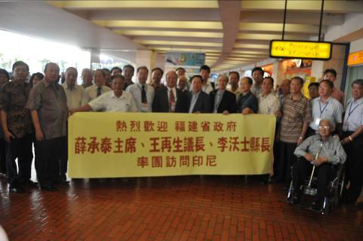
圖上、金門訪問團一行抵雅加達，受到我駐印尼臺北經濟貿易代表處和雅加達金門互助基金會鄉僑的歡迎；

圖下、省主席薛承泰、縣長李沃士、議長王再生致送邀請貼給雅加達金門互助基金會、廖省金門同鄉會、駐印尼臺北經濟貿易代表處，歡迎他們返回原鄉參加第四屆世界金門日活動；
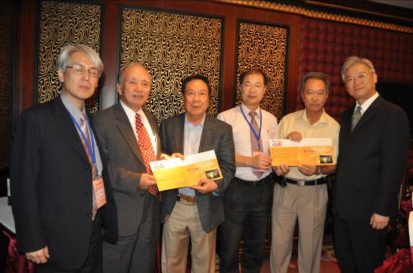

訪問團於14日上午8時30分（當地時間），在薛主席帶領下，首先前往雅加達金門會館拜會，受到金門互助基金會總主席黃進益和理監事、鄉僑的熱忱歡迎，其中，九旬老僑呂水木一夜未眠，搦筆揮毫「金門一家親」書法作品二幅，送給訪問團，場面令大家十分的感動！
。黃進益主席特別提到2010年7月在新加坡會面，當時薛主席即興提詩：金僑爭氣南洋地、主席進言興利益、鄉賢細數家鄉事、下次見面在印尼；黃進益表示，薛主席實踐諾言，他又說「月是故鄉明，人是家鄉親」，對於薛主席、李縣長和訪問團來訪內心感到十分的溫馨與喜悅之情。

在與雅加達的金門鄉僑座談時，總主席黃進益介紹了金門互助基金會成立過程，主要在聯絡宗族情誼，與服務鄉親，由一群熱忱金門的鄉親於一九八六年正式成立；目前會員有八百多人，會館設施完善，是鄉僑研討交流活動的主要場所。基金會每個月也舉辦銀會聚餐、社團交流，以及從事慈善公益及參加各僑社賑災等福利活動，維繫鄉親感情，發揮華夏文化，傳統宗族精神。

黃進益也推崇金門在薛主席、李縣長和王議長的卓越領導、主政之下，大力建設，造福地方，令他感到敬佩。他並提出金門發展免稅島、博弈事業，吸引資金投資，透過完善的基礎設施，建立金融中心，製造業，加工業等產業的發展，來實現免稅政策，會對金門實體經濟的發展更有效。黃進益指出，海外鄉僑，身在國外，心繋家鄉，希望積極向中央爭取開放政策，加速推動，讓金門躍升為最具競爭力的國際城市。他也希望省、縣府多組團到僑社考察和訪問，與鄉僑多接觸，多了解、多溝通，使得大家對於家鄉金門更有向心力和凝聚力，使鄉僑更團結一致，共同為金門的發展繁榮，貢獻一人之心力。
李縣長表示，此行來印尼訪問僑社，感受到金門僑社團結，不僅對鄉親照顧，也參與慈善公益事業，非常的令人敬佩。金門在近年來，舉辦馬拉松賽事、金廈泳渡，以及在今年四月十二日金門迎城隍活動中，純人力扛蜈蚣陣申請世界金氏紀錄成功，讓金門走向國際，也努力將金門推向世界，金門縣政府為落實「立足金門、面向海西與台灣、銜接世界」的願景，斥資約新台幣三千五百萬元，甄選規劃公司做總體規劃案，將對金門未來發展定位、空間佈局及地方建設等提出全方位的發展戰略，把金門打造成為全方位島嶼。金門正值發展建設關鍵時刻，若鄉僑返鄉投資，將對金門有很大的幫助！至於土地的問題，雖然在申辦過程的手續可能繁鎖一些，縣府也鼓勵鄉僑辦理，不要怕麻煩，縣府將盡力來協助鄉僑處理在家鄉的土地問題。

在拜訪時，薛主席率訪問團全體人員和雅加達鄉僑們，一起在金門會館五樓佛堂祭拜恩主公和眾神明，共同祈求保佑海內外金門人安居樂業，原鄉金門永續發展繁榮！

當天是中元，薛主席也即興提詩兩首：「星州立言訪印尼、中元進益來歡迎、浯江公僕禮恩主、呂老親書表鄉誼」；「會館互助公益行、進言家鄉話西東、期侍相見金門日、益多情長創太平」。贈予黃進益主席與黃主席東平。（句中有主席黃進益名外，尚有夏代表立言，黃主席東平之名）

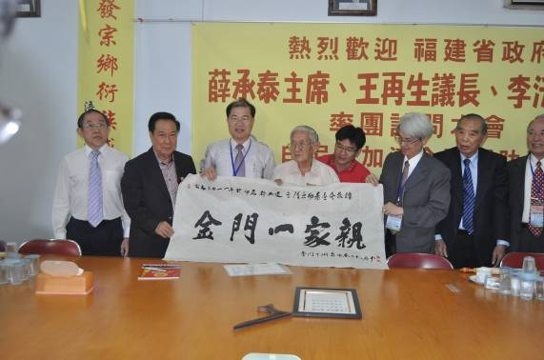

圖上：九旬老鄉僑呂水木連夜搦筆揮毫「金門一家親」書法作品，表達敬意和歡迎
圖下、薛主席、李縣長和王議長及訪問團人員和雅加達鄉僑合影。
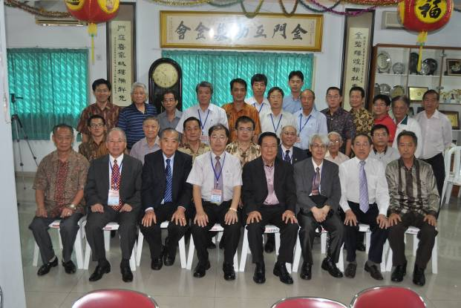

金門東南亞僑社訪問團一行，14日下午1時20分從雅加達搭機轉往泗水走訪當地的金門同鄉會；泗水為印尼第二城市，面積有三百平方公里，人口有四百萬之多，是一座商業城，第一條高速公路興建於一九八五年。泗水的金門會館（金門同鄉會前身）成立於一九九○年代，並擁有自己的會址；三年前，泗水金門會館又購置新會址，積極推動各項會務工作，以及從事敦親睦鄰和親善工作，使得會務蒸蒸日上。

訪問團驅車前往泗水金門會館參訪，也與趕到的鄉僑相見歡，有說不盡的家鄉事，盡在不言中，笑容掛在臉龐，直說：「真是太歡喜了！」讓人感受到離鄉千萬里，還是心繋家鄉事。當地媒體也到場採訪薛主席、李縣長和王議長和訪問團的到訪新聞和各項活動。

泗水金門同鄉會理事長許宗權致歡迎詞時表示，薛主席帶領訪問團來到印尼訪視各地金門同鄉會、會館，以及探望泗水金門鄉僑生活，他代表泗水鄉僑表示熱烈的歡迎！許宗權表示，他們都是第三代的印尼僑生，而金門鄉僑為了在印尼居留，以及方便找工作和生活，不得不入籍印尼，成為印尼公民，出國使用印尼護照；但事實上，他說：「我們這些人，還是金門人；金門人的血脈，還是不能改變。」所以，希望金門政府多鼓勵老一輩的鄉僑帶著子孫回到家鄉，接受中華傳統教育，金門的未來才會興旺！他說，兩岸小三通之後，金門成為兩岸和平的橋樑；開放旅遊觀光，讓金門走向世界；而且，家鄉繁榮，鄉親安居樂業、富裕，老人的福利好，均是金門施政的成果。

薛主席、李縣長和王議長共同致送第四屆世界金門日活動邀請帖給泗水金門同鄉會，由副理事長李康成代表接受，並表示目前已有二、三十位泗水鄉僑將返金參與盛會，共襄盛舉。
薛主席致詞指出，此行組團訪問菲、印的金門僑社，一來是探望鄉僑，並為鄉僑打拼成就感到驕傲，也為金門人驕傲，因為金門在國際的名聲不斷提升、能見度也一再提高，是一件不簡單的事，也是海內外金門共同努力的成就。其次，過去金門的生活艱苦，出外落番奮鬥的錢寄回金門，照顧親屬的生活、蓋房子、興辦教育，所謂「華僑錢，是唐山福」，展現了鄉僑對家鄉的愛鄉愛家的精神。

李縣長說，今年是建國一百年，金門與中華民國同壽，最有資格慶祝建國一百年活動，除了建國百年慶祝活動之外，十月十六日將舉辦世界金門日活動，歡迎大家返鄉參加，展現海內外金門人一條心的團結力量；尤以總統馬英九給了金門發展的政策，希望鄉僑返金參與投資建設，共促金門的大發展、大繁榮。早期金門土地的貧瘠，謀生不易，金門人只有遠渡重洋「落番」下南洋打拼，再把賺來的錢匯回家鄉養家，或是事業有成返鄉起大厝、辦教育。而且金門鄉僑的力量，也影響了金門的社會與經濟的發展，金門鄉僑的奮鬥史，是金門文化歷史中不可缺的一頁。

此行的拜會東南亞僑社中，薛主席也帶來「落番」影片，送給前往拜會的僑社播放觀賞，重溫早年祖、父執輩渡海到南洋打拚奮鬥的歲月，也希望藉由影片廣為流傳鄉僑的打拼精神。「落番」是一部金門海外移民史，也期望透過影片的觀賞，讓海外華僑的第二、三代知道祖、父執輩在異鄉開創事業與生活的不易，並透過影片深刻體驗祖、父執輩離鄉背井討生活的艱辛與生命搏鬥的辛酸與勇敢。

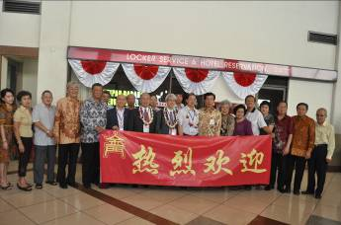

圖上、省主席薛承泰、縣長李沃士和、議長王再生和泗水金門同鄉會歡迎人員在機場合影

印尼的泗水與東加麻里巴板時差一小時，金門東南亞僑社訪問團一行，15日最後一站的訪程，搭機穿越時空飛抵麻里巴板，在薛主席帶領下，走訪當地的金門同鄉會。早上6時30分前往機場搭機，歷經四個多小時後，訪問團在當地時間上午十時許，順利抵達麻里巴板；在機場，訪問團受到當地金門同鄉會主席黃延良、副主席李增發、印尼文秘書莊雅利和所率領的鄉僑熱情歡迎，訪問團員們在與麻里巴板鄉僑相見、握手言歡，以及話鄉音、鄉事，洋溢著歡笑和喜悅！
隨即，訪問團驅車前往麻里巴板金門同鄉會參訪，一下車即受到婦女鄉僑高唱歡迎歌歡迎薛主席和訪問團成員的到來；隨後，遠從三馬林達金門同鄉會理事黃積佑、莊志榮兩人，歷經二個多小時車程，他們匆匆趕到，與訪問團相見，內心激動不已，真是太高興了。

麻里巴板的金門鄉僑約有一千三百多戶，目前大都是第二代、第三代的鄉僑。二代大都會說家鄉話，但不會書寫繁體中文；而第三代均說當地語言，略為會說點家鄉話。可喜的是，第三代麻里巴板金門鄉僑，在父母的鼓勵之下，已投入金門同鄉會會務，將來定能使同鄉會務永續發展下去，傳承來自家鄉金門人出外打拚的奮鬥精神。麻里巴板金門同鄉會中文秘書董振隆代表致歡迎詞表示，旅居他鄉求生存和發展，只能天聽由命；金門組團前來關心鄉僑的生活景況，十分的歡喜，也希望有更多相聚的時光，以慰思念家鄉之心情，並提供建言作為會務發展的參考。

主席在會中，介紹自己求學、從政及出任省府主席的過程；主席表示，金門有閩南、戰地、僑鄉、白酒四大文化，以及擁有自然生態環境資源，金門也進入發展建設，如金門大橋、綜合醫療大樓的興建，以及兩岸關係和緩，觀光客越來越多，並在縣府和議會努力之下，金門會有更大的進步。

縣長李沃士表示，來到麻里巴板感受到金門鄉僑的團結和諧，並在歷任主席的努力之下，金門同鄉會已具規模和基礎，鄉僑在事業上均有成就，並互相照顧；早期，鄉僑更把辛苦賺來的錢寄回金門家鄉，這種愛鄉愛家及回饋家鄉教育的精神，是金門人在外奮鬥的驕傲之處，金門才有今日的發展成果。李縣長說，與鄉僑相見，也是要邀請麻里巴板鄉僑在光輝十月返鄉參加世界金門日活動，以及慶祝建國百年；薛主席、李縣長一起致送邀請帖給麻里巴板、三馬林達金門同鄉會，並邀請老中青三代鄉僑返金參加，也認識金門和了解家鄉進步實況。在麻里巴板金門同鄉會拜訪時，薛主席、李縣長、王議長也致送禮物給麻里巴板、三馬林達的金門同鄉會，並參觀麻里巴板金門同鄉會及新建中的新會址。
訪問團一連多天的東南亞僑社訪程，於16日印尼泗水當地時間清晨四時前往搭機，至新加坡轉機返國；然後，在台北搭機返金，將為六天緊密的拜會東南亞僑社，劃下圓滿的句點。薛主席則停留在新加坡繼續公務行程。
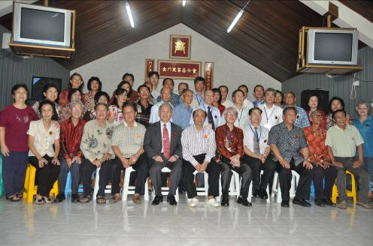

圖上：薛主席、李縣長、王議長和金門訪問團與麻里巴板鄉僑在同鄉會合影；

金門東南亞僑社訪問團是於十一日從金門搭機啟程，至十五日搭機來回於菲、印之間，拜訪馬尼拉、宿霧、雅加達、泗水、東加麻里巴板等五個當地的金門同鄉會；其中，廖省的金門同鄉會總主席黃東平、三馬林達理事黃積佑、莊志榮，他們遠道而來與訪問團相會、敘鄉情。而且，菲律賓聯合日報也以醒目的版面大幅報導金門訪問團來東南亞訪問僑社活動，讓更多鄉僑知道縣府訪問團的來到，也透過報導獲悉鄉音鄉情。
這次，訪問團未安排到菲律賓依里岸金門同鄉會拜訪，但當地的鄉僑聞悉金門訪問團要來東南亞拜會僑社，依里岸金門同鄉會理事長薛祖彬、執行副理事長蕭亨利、副理事長許績璞和李亨利、秘書長薛芳芳等人聯名，在當地中文報紙「世界日報」刊登大幅的廣告歡迎省主席薛承泰、縣長李沃士帶領訪問團來訪「聯絡鄉誼」，讓大家感到「足甘心」和感動。
此行，拜訪東南亞僑社主要是探望鄉僑在僑居地生活景況，也邀請各僑社返鄉參加第四屆世界金門日活動之外；對於鄉僑在海外奮鬥有成，表示感佩和敬意；也希望鄉僑返鄉參與金門投資建設；同時，透過走訪各僑社將金門建設成果，讓所有的鄉僑知道。鄉僑對於訪問團帶來的鄉情鄉音，均感到十分的親切和欣慰，表達想多知道一點，訪問團也能多留一些時間，以慰思鄉之情。
泗水金門會館名義會長黃啟鑄先生15日晚特別由新加坡趕回泗水，與金門訪問團會面，在歡送會上薛主席說，平生第一次來到菲律賓和印尼，他的祖父是到菲律賓，而外公則到印尼；雖然內、外祖父均已過世，但能來到前人走過的地方，感受非常的深刻。尤其，看到鄉僑長輩熱情的接待，並述說走過的歷史，以及如何培養下一代，如何合作及打拼，都是值得學習的地方。主席表示，來菲、印訪問僑社之前，曾與總統馬英九見面，並跟他報告說：「建國一百，要留給後人、世人的價值觀，可以從金門人到南洋打拼的辛苦過程，有個人的奮鬥史，也有鄉社團結互助合作，以及鄉僑在事業有成之後，寄僑匯回鄉蓋洋樓、興學教育子弟，這種重視中華民族的傳統觀念，非常值得去推廣。」
訪問團至16日結束訪程，經過長途跋涉來往於菲、印之間的僑社訪問，宛如空中飛人，一路來的長途勞頓，但每當看到鄉僑們的熱情的歡迎接待，也從大家掛在臉龐的歡喜笑顏，訪問團感受到濃得化不開鄉僑之情，「離鄉千萬里遠，還是心繫家鄉事」，充分展現海內外金門人團結氣象、發揮金門人凝聚力。

伍、心得：
本府再次與金門縣政府、金門縣議會等共同組團訪問東南亞閩籍僑社，讓海外鄉僑看見省、縣及府會團結和諧一致對僑務的重視與關懷，而各僑社及鄉僑們得知訪問團準備前往拜會的消息，特地召開接待協調會，準備好彼此聯誼交流的相關事宜，足見鄉僑們對本訪問團的熱忱與支持，再度呈現鄉親的凝聚力，也顯見人是故鄉親，血濃於水的民族感情。
訪問期間， 主席向僑親們報告政府重大施政政策，轉達中央政府對鄉僑的關懷之意，並請鄉僑要持續傳承其後代子孫，關懷家鄉、熱愛國家，鄉僑們也相當關心家鄉的地方建設與經濟發展，這份傳統民族性的情操，已在訪問過程中，多次深深感受到「團結親和的家鄉情」之濃郁；再從鄉僑們對家鄉、國家重大政策的發展關切度觀之，意謂其對中華民國之向心，這是一趟成功的訪問交流活動，也是一次另類成功的國民外交活動!
在此特別謝謝我駐菲律賓、印尼等代表處，對訪問團活動期間的協助與接待，更感謝代表處長期對我海外鄉僑們之協助與支持。也從鄉僑們與各代表處人員的熱絡互動情形，印證了我政府落實僑務服務推展之成效，同感欣慰，更值得嘉許。
陸、建議：
一、印尼雅加達互助基金會建議：
(一)金門應妥善規劃並對外開放投資開發建設，以帶動金門經濟之發展。
(二)金門島可規劃博奕事業，提供就業機會及吸引觀光人潮，促進地區繁榮。
二、宿務金門同鄉會建議：
(一) 印尼簽證手續繁瑣，希望中央相關單位能協助放寬為「一次半年期之簽證」，以方便海外鄉親返鄉省親，及以了解投資環境。
(二)請政府協助處理鄉僑們在金門之土地問題。
三、以上建議事項，請政府業務相關部門列入施政參考，協助解決。

